

ПИиКТ

Системы искусственного интеллекта

Лабораторная работа №3

Выполнил: Балтабаев Дамир

Группа: P33121

Преподаватель: Авдюшина А.Е.

**Задание**

Для студентов с четным порядковым номером в группе – датасет с классификацией грибов, а нечетным – датасет с данными про оценки студентов инженерного и педагогического факультетов (для данного датасета нужно ввести метрику: студент успешный/неуспешный на основании грейда)

2. Отобрать **случайным** образом sqrt(n) признаков

3. Реализовать без использования сторонних библиотек построение дерева решений (numpy и pandas использовать можно)

4. Провести оценку реализованного алгоритма с использованием Accuracy, precision и recall

5. Построить AUC-ROC и AUC-PR

**Код**

from math import log  
import matplotlib  
import pandas as pd  
import numpy as np  
from sklearn.model_selection import train_test_split  
import seaborn as sns  
import matplotlib.pyplot as plt  
from sklearn.metrics import roc_curve, precision_recall_curve  
import warnings  
import plotly.express as px  
  
matplotlib.use("TkAgg")  
warnings.filterwarnings("ignore")  
  
  
# freq(Cj,T) - сколько элементов множества T принадлежат классу Cj  
def freq(data_part, cj):  
 return (data_part.GRADE == cj).sum()  
  
  
# энтропия для множества data_part  
def info(data_part):  
 sum = 0  
 for class_value in data_part.GRADE.unique():  
 p = freq(data_part, class_value) / data_part.shape[0]  
 sum += p * log(p, 2)  
 sum = sum * (-1)  
 return sum  
  
  
# условная энтропия  
def info_x(data_part, partition_field):  
 sum = 0  
 for field_value in data_part[partition_field].unique():  
 subset = data_part[data_part[partition_field] == field_value]  
 sum += subset.shape[0] * info(subset) / data_part.shape[0]  
 return sum  
  
  
def split_info_x(data_part, partition_field):  
 sum = 0  
 for field_value in data_part[partition_field].unique():  
 subset = data_part[data_part[partition_field] == field_value]  
 p = subset.shape[0] / data_part.shape[0]  
 sum += p * log(p, 2)  
 sum = sum * (-1)  
 return sum  
  
  
# нормированный прирост информации  
def gain_ratio(data_part, partition_field):  
 return (info(data_part) - info_x(data_part, partition_field)) / split_info_x(data_part, partition_field)  
  
  
class C4point5:  
  
 def __init__(self, data_part):  
 subset_fields = data_part.drop(columns='GRADE').columns  
  
 subset_fields_gain_ratios = pd.Series(  
 [gain_ratio(data_part, subset_field) * int(len(data_part[subset_field].unique()) != 1)  
 for subset_field in subset_fields]).fillna(0)  
  
 self.most_popular_class = data_part.GRADE.mode()[0]  
 self.subtrees = {}  
 self.partition_field = None  
 self.leaf_class = data_part.GRADE.unique()  
  
 if not any(subset_fields_gain_ratios) or len(data_part.GRADE.unique()) == 1:  
 self.leaf = True  
 return;  
  
 self.partition_field = subset_fields[np.argmax(  
 subset_fields_gain_ratios)]  
  
 self.leaf = False  
 for partition_field_value in data_part[self.partition_field].unique():  
 self.subtrees[partition_field_value] = C4point5(  
 data_part[data_part[  
 self.partition_field] == partition_field_value]  
 .drop(columns=self.partition_field))  
  
 def predictMethod(self, data_item):  
 if not self.leaf:  
 partition_value = data_item[self.partition_field]  
 if partition_value in self.subtrees:  
 return self.subtrees[partition_value].predictMethod(data_item)  
 return self.most_popular_class  
 final_class = self.leaf_class  
 if len(final_class) == 1:  
 return final_class[0]  
 return self.most_popular_class  
  
  
if __name__ == '__main__':  
 data_from_csv = pd.read_csv('DATA.csv', index_col='STUDENT ID', sep=';')  
  
 prop_count = int(data_from_csv.shape[1] ** 0.5)  
 data = data_from_csv.sample(prop_count, axis=1)  
 data['GRADE'] = (data_from_csv.GRADE >= 4).astype(int)  
  
 train, test = train_test_split(data, test_size=0.2)  
  
 tree = C4point5(train)  
  
 test_results = []  
 predict_positive = set()  
 real_positive = set()  
 predict_negative = set()  
 real_negative = set()  
  
 for i in range(test.shape[0]):  
 predict = tree.predictMethod(test.drop(columns='GRADE').iloc[i])  
 if test.iloc[i].GRADE == 1:  
 real_positive.add(i)  
 else:  
 real_negative.add(i)  
 test_results.append(predict)  
 if predict == 1:  
 predict_positive.add(i)  
 else:  
 predict_negative.add(i)  
  
 true_positive = predict_positive & real_positive  
 true_negative = predict_negative & real_negative  
  
 Accuracy = (len(true_positive) + len(true_negative)) / len(test_results)  
  
 print('Accuracy :', Accuracy)  
  
 print(f'Precision для успевающих: {len(true_positive) / len(predict_positive)}')  
 print(f'Recall для успевающих: {len(true_positive) / len(real_positive)}')  
  
 print(f'Precision для неуспевающих: {len(true_negative) / len(predict_negative)}')  
 print(f'Recall для неуспевающих: {len(true_negative) / len(real_negative)}')  
  
 # sns.set(font_scale=1.1)  
 # sns.set_color_codes("deep")  
 #  
 # plt.figure(figsize=(10, 8))  
 # fpr, tpr, thresholds = roc_curve(test.GRADE.tolist(), test_results)  
 # plt.plot(fpr, tpr, lw=2, label='ROC кривая')  
 # plt.plot([0, 1], [0, 1])  
 # plt.xlim([0.0, 1.0])  
 # plt.ylim([0.0, 1.0])  
 # plt.xlabel('False Positive Rate')  
 # plt.ylabel('True Positive Rate')  
 # plt.title('ROC curve')  
 # plt.show()  
 #  
 # precision, recall, thresholds = precision_recall_curve(test.GRADE.tolist(), test_results)  
 #  
 # fig = px.area(  
 # x=recall, y=precision,  
 # title=f'Precision-Recall кривая',  
 # labels=dict(x='Recall', y='Precision'),  
 # width=700, height=500  
 # )  
 # fig.add_shape(  
 # type='line', line=dict(dash='dash'),  
 # x0=0, x1=1, y0=1, y1=0  
 # )  
 # fig.update_yaxes(scaleanchor="x", scaleratio=1)  
 # fig.update_xaxes(constrain='domain')  
 #  
 # fig.show()

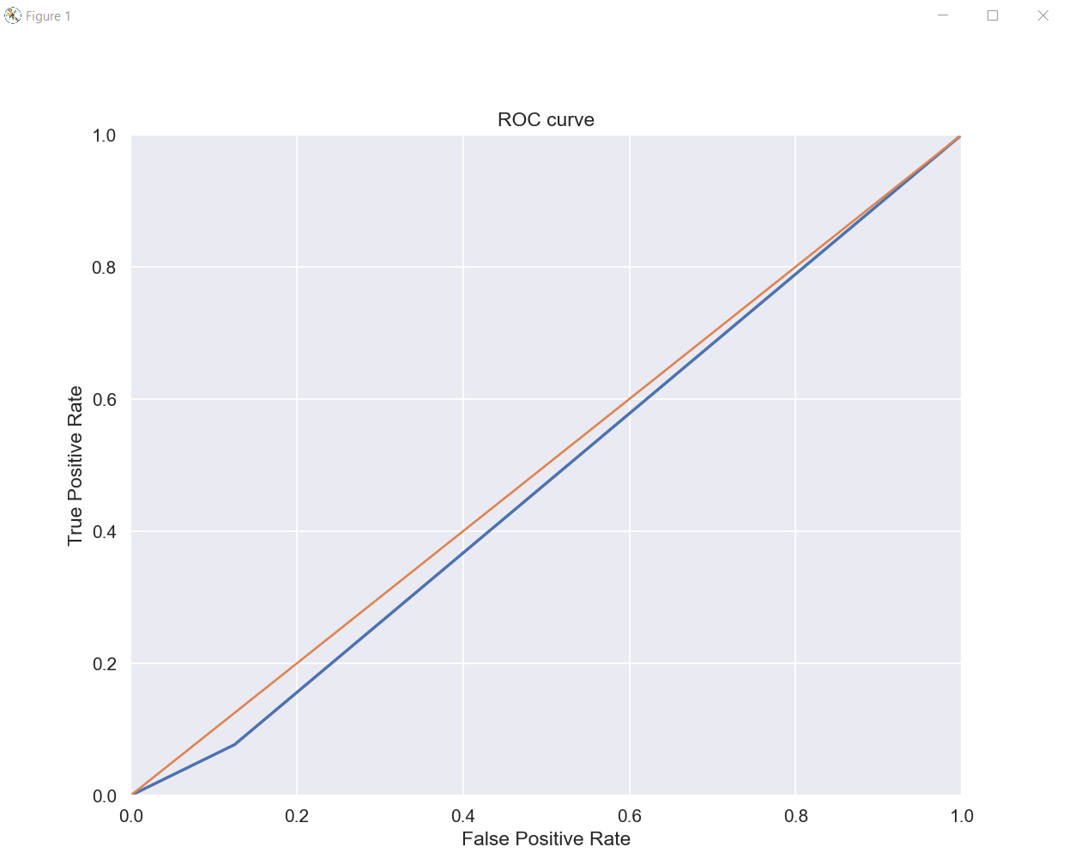

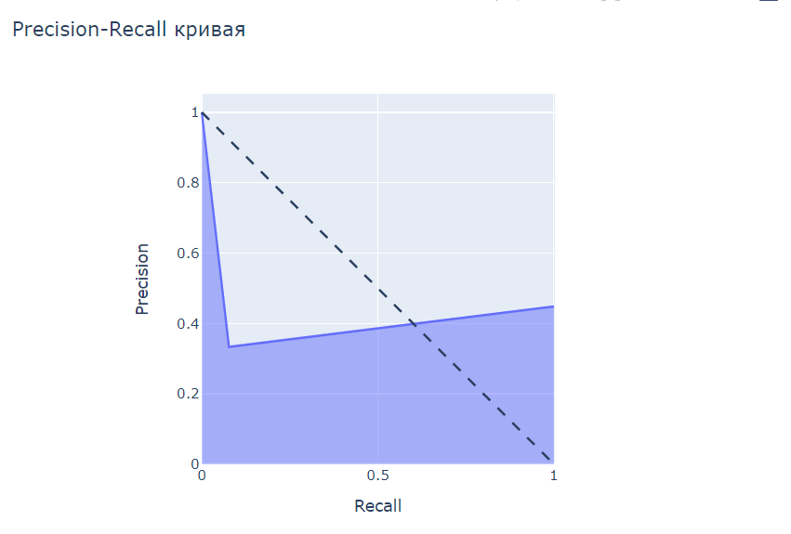

**Вывод:**

В данной лабораторной работе я узнал что такое дерево решений и разобрался с его устройством, написав код на Python.